 |  | TYPOVÉ ZNAČENÍ |  | P 440 B4x4HZ
 | 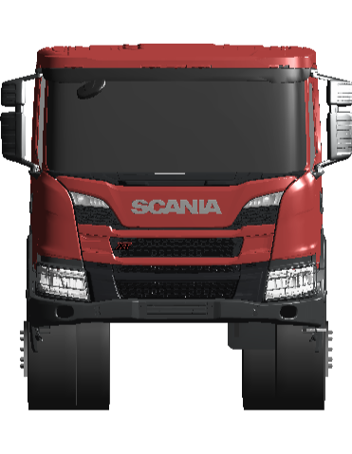 |  | 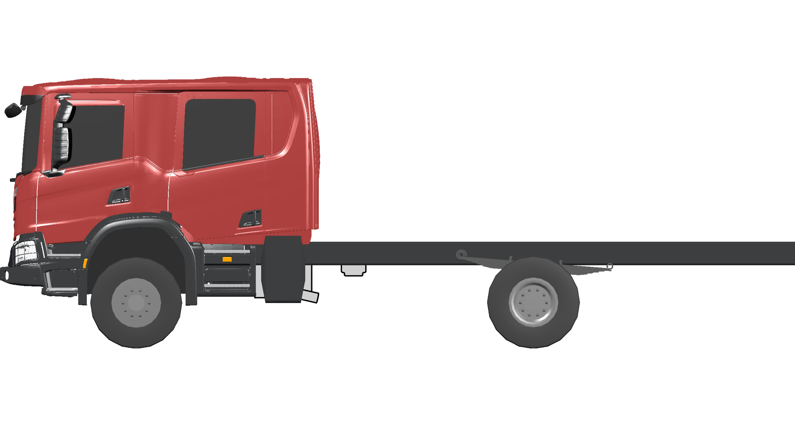
Specifikace vozidla
Níže uvádíme detailní specifikaci vozidla.
 | Skupiny komponentů
 | Základní výběr
 |  | 02625 | BF | Adaptace+konfigurace náprav | B4X4
 |  | 00889 | FI | Typ kabiny | CP31L
 | Skupiny komponentů
 |  | 18515 | BB | Šasi adaptace a konfigurace kol | B4x4
 |  | 18528 | P | Úroveň výbavy kabiny | Crew cab
 |  | 18527 | E | Aerodynamika | bez spoilerů
 |  | 18521 | H | Palivový systém | Regionální - Podvozek
 |  | 18522 | I | Kolová výbava | Regionální normální - nízká frekvence zastávek
 | Balíčky
 |  | 02760 | A | Scania řada XT | ano
 |  | 02766 | A | Balíček XT - vnější výbava | ano
 | Základní údaje
 | Typ vozidla
 |  | 00001 | A | Základní vozidlo | Základní šasi
 |  | 01163 | B | Provedení vozidla | šasi
 |  | 00448 | F | Konfigurace náprav | 4X4
 |  | 00272 | C | Výška šasi | zvýšená
 | Homologace a štítky
 |  | 06525 | A | Štítek s EHK předpisy | ano
 |  | 00003 | B | Jazyk štítku | Anglický
 |  | 19010 | A | Maximální výška vozidla dle certifikace | ano
 | Rozměry
 |  | 01406 | HT | Rozvor | 4550 mm
 |  | 01537 | LJ | Délka zad. převisu (od první hnané ZN) JA/BEP L020 | 3000 mm
 |  | 00058 | E | Šířka vozidla | 2550 mm
 |  | 03239 | A | Maximální výška vozidla | 4 metry
 |  | 06015 | A | Off-road klasifikace vozidla | dle EC 2007/46
 | Hmotnosti
 |  | 02751 | DE | Max. legislativní hmotnost 1. nápravy | 8500 kg
 |  | 02752 | GE | Max. legislativní hmotnost 2. nápravy | 11500 kg
 |  | 06175 | FO | Max. legislativní hmotnost vozidla | 18000 kg
 |  | 00771 | DH | Max. legislativní hmotnost soupravy | 48000 kg
 |  | 06214 | FS | Max. technická hmotnost soupravy | 60000 kg
 | Nápravy
 | Přední náprava
 |  | 00073 | S | Max. technické zatížení PN | 8500 kg
 | Zadní náprava
 |  | 00054 | D | Max. technické zatížení ZN | 13000 kg
 |  | 00021 | CC | Typ rozvodovky zadní nápravy | RP735
 |  | 00022 | DC | Převod rozvodovky ZN | 3,77
 |  | 00020 | A | Uzávěrka diferenciálu | ano
 |  | 03359 | A | Filtr oleje zadní nápravy | ano
 | Pérování
 | Pérování přední nápravy
 |  | 02629 | B | Typ pérování PN | listové pružiny
 |  | 00034 | V | Pérování přední nápravy | 3X29
 |  | 03942 | B | Materiál pouzdra předního pera | guma
 |  | 05057 | B | Nastavení tlumiče přední nápravy | Tvrdé
 |  | 00092 | C | Torzní stabilizátor, přední | normální tuhost
 |  | 02768 | A | Torzní stabilizátor, přední (cena) | normální tuhost, jedna přední náprava
 | Pérování zadní nápravy
 |  | 02630 | B | Typ pérování ZN | listové
 |  | 00033 | BK | Pérování zadní nápravy | 6x15+5x22
 | Torzní stabilizátory
 |  | 00093 | A | Torzní stabilizátor, zadní | ano
 | Disky a Pneu
 | Disky
 |  | 00498 | A | Disky materiál | ocel
 |  | 05001 | FA | Disky přední nápravy | 22.5 x 11.75 ocel
 |  | 02771 | B | Počet disků přední nápravy | 2
 |  | 05002 | DA | Disky zadní nápravy | 22.5 x 9.00 ocel
 |  | 02772 | C | Počet disků zadní nápravy | 4
 |  | 05005 | DA | Disk rezervního kola | 22.5x9.00 ocel
 |  | 02775 | B | Počet disků rezervního kola | 1
 | Pneu
 |  | 05021 | B | Výběr pneu | pevně zvolený
 |  | 02676 | B | Výrobce pneu | Continental
 |  | 04355 | ZR | Pneu přední nápravy | 385/65R22.5 Winter Steer Continental
 |  | 02761 | B | Počet pneu přední nápravy | 2
 |  | 04356 | PC | Pneu zadní nápravy | 315/80R22.5 Construction Drive Continental
 |  | 02762 | C | Počet pneu zadní nápravy | 4
 |  | 04359 | PB | Pneu rezervního kola | 315/80R22.5 Construction Steer Continental
 |  | 02765 | B | Počet pneu rezervního kola | 1
 | Ostatní výbava kol
 |  | 00148 | A | Kryt matic kol | lakovaný
 |  | 01233 | A | Zakládací klín | 1ks
 | Brzdy
 | Brzdový systém
 |  | 06009 | B | Konfigurace brzdového systému dle | legislativní hmotnosti vozidla
 |  | 01493 | AB | Kategorie brzd dle EC | AB (EHK13)
 |  | 00039 | B | Adaptace brzdového systému | šasi
 |  | 01405 | A | Typ brzd | bubnové
 |  | 02452 | A | Ovládání brzd | pneumatické
 |  | 02647 | A | Ovládání brzd | pneumatické
 |  | 01339 | A | ABS | ano
 |  | 00259 | A | Traction control | ano
 |  | 02959 | A | Zátěžový regulátor (pro bubny)
 |  | 02458 | B | APS systém dodávky vzduchu | ano
 |  | 06171 | A | Parkovací brzdový systém | pneumatický
 |  | 05848 | A | Ovládání parkovací brzdy návěsu/přívěsu | provozním okruhem
 | Kolové brzdy
 |  | 00028 | B | Parkovací brzda na přední nápravě | ano
 |  | 00008 | B | Brzdový válec 1. ZN | pružinový
 |  | 01442 | B | Šířka brzdového obložení ZN 254mm | není specifikováno
 | Pomocné brzdy
 |  | 04579 | A | Typ Retardéru | R3500
 |  | 06302 | C | Ovládání pomocných brzd | manuální + automatické
 | Brzdy přívěsu
 |  | 00967 | NB | Brzdy pro přívěs | šasi
 |  | 00027 | A | Brzdy pro přívěs | ano
 | Rám
 | Rám
 |  | 06741 | B | Úroveň pevnosti rámu | 2
 |  | 00458 | B | Typ rámu | F950
 |  | 03303 | K | Modulární konzoly přední | flexibilní/pružné
 |  | 07432 | A | Konfigurace děrování rámu | v celé délce
 | Řízení
 | Řízení
 |  | 00403 | B | Poloha řízení | vlevo
 |  | 01183 | A | Systém řízení | 1-okruhový
 |  | 01367 | A | Síly v řízení dle 92/62 EC | ano
 |  | 02127 | A | Manévrovatelnost dle 97/27/EC | ano
 |  | 02991 | C | Nastavitelný volant | naklopení a posunutí
 |  | 02153 | A | Provedení volantu | základní
 | Blatníky
 | Přední blatníky
 |  | 05071 | B | Přední blatník, velikost | 675 mm
 |  | 05072 | A | Přední blatník, odsazení | ano
 |  | 00053 | C | Zástěrky za předními koly | ano
 |  | 00762 | AA | Rohože "tráva" v blatnících | přední
 |  | 01421 | A | Rohože "tráva" v blatnících | ano
 |  | 05206 | C | Velikost oblouku okraje předního blatníku | 565 mm
 | Motor
 | Motor
 |  | 00408 | RT | Typ motoru | DC13 153 440 hp 324kW, 2300 Nm  Euro 5/Proconve P7
 |  | 00520 | A | Palivo | nafta
 |  | 00142 | H | Objem motoru | 13 litr
 |  | 02471 | D | Emise motoru - úroveň | Euro 5
 |  | 04352 | A | Turbodmychadlo, provozní zatížení | těžké
 |  | 03488 | A | Selective Catalytic Reduction | ano
 |  | 03636 | A | NOx kontrola | ano
 |  | 01104 | A | Odvětrání klikové skříně | otevřené
 |  | 04578 | A | Čištění plynů klikové skříně | odstředivka
 |  | 03829 | A | Indikace hladiny oleje | ano
 |  | 06219 | A | Typ motorového oleje | standard
 |  | 00472 | AD | Hlukový limit dle EHK | 80 dBA R51.02
 | Sání vzduchu
 |  | 02253 | E | Sání vzduchu | vpředu
 |  | 04065 | A | Ohnivzdorný čistič vzduchu | ano
 | Pomocný pohon PTO
 |  | 04827 | A | Pomocný pohon PTO ED | příprava
 | Chladící systém
 | Chladící systém
 |  | 00014 | T | Průměr ventilátoru chladícího systému | 813 mm
 |  | 03993 | G | Plocha chladiče | 70 dm2
 |  | 03925 | A | Chladící kapalina | nemrznoucí do -25°C
 | Palivový a výfukový systém
 | Palivový systém
 |  | 00077 | A | Objem palivových nádrží levá strana | 200 dm3
 |  | 04087 | W | Průřez palivové nádrže na levé straně | široký
 |  | 00235 | C | Palivová nádrž materiál | hliník
 |  | 01368 | B | Výška palivové nádrže nad zemí | normální
 |  | 00518 | A | Uzamykatelné víčko nádrže | ano
 |  | 00557 | A | Ohřev paliva | ano
 |  | 03974 | A | Ochrana proti rozstřiku paliva | ano
 | SCR systém
 |  | 04287 | A | Vyhřívání systému SCR | ano
 |  | 04318 | A | Objem AdBlue nádrže na pravé straně | 47 (30 litrů)
 | Výfukový systém
 |  | 00392 | B | Směr vyústění výfuku | dozadu
 | Převodovka
 | Převodovka
 |  | 00017 | TD | Typ převodovky | GRS905R, 12+2 st, Retardér
 |  | 03816 | A | Přední náhon | odpojitelný
 | Chladič převodovky
 |  | 00387 | A | Chladič oleje převodovky | ano
 |  | 02706 | B | Typ chladiče oleje převodovky (cena) | kapalinový
 |  | 02123 | B | Typ chladiče oleje převodovky | kapalinový
 | Opticruise
 |  | 02519 | A | Opticruise | ano
 |  | 05112 | D | Výkonové režimy systému Opticruise | Standard, Power, Off-road
 |  | 04370 | A | Kickdown (Opticruise) | ano
 |  | 05735 | A | Blokování startu motoru (pokud není neutrál) | ano
 | Pomocný náhon PTO
 |  | 05947 | A | PTO EG vzadu | ano
 |  | 06392 | AN | PTO EG umístěné vzadu | EG660F
 |  | 03502 | C | PTO-EG elektro příprava | 1 napojení
 | Spojka
 | Spojka
 |  | 03575 | B | Spojka | automatická - 2 pedály
 | Adaptace Tahač/Podvozek
 | Výbava šasi
 |  | 01529 | C | Tažná příčka | specifikována
 |  | 01536 | C | Provedení tažné příčky | DB75V, cástecne snížená
 |  | 03717 | J | Tažná příčka, umístění | 300 mm
 | Konektory pro přívěs
 |  | 01369 | B | Konzola pro zásuvky | na konci rámu
 |  | 01556 | A | Konfigurace konektorů zásuvky | kontinentální
 |  | 00463 | A | Brzdové konektory | ISO
 |  | 00664 | D | Elektrické konektory | 1x15
 | Ostatní
 |  | 04499 | A | Provedení uchycení zadní registrační značky | tabulka
 | Kabina
 | Kabina
 |  | 00042 | G | Typ kabiny | P
 |  | 02521 | H | Odpružení kabiny | vzduchové a mechanické HD
 |  | 01659 | B | Sklápění kabiny | mechanické
 | Kabina Exteriér
 | Exteriér
 |  | 00060 | A | Vnější sluneční clona | ano
 |  | 05174 | A | Houkačka vpředu, typ | vzduchová 118 dB
 |  | 05223 | A | Přídavný nástupní schůdek do kabiny | ano
 |  | 05225 | A | Typ zadního nástupního schůdku | pevný
 |  | 05226 | A | Přídavný zadní nástupní schůdek | ano
 | Přední nárazník
 |  | 04932 | C | Vysunutí předního nárazníku | 150 mm
 | Okna
 |  | 02313 | B | Čelní sklo | čiré
 |  | 05084 | A | Okna dveří | jednoduché sklo
 |  | 00066 | B | Zadní okno | není specifikováno
 | Zrcátka
 |  | 04935 | B | Tvar zpětného zrcátka na straně řidiče | sférické
 |  | 04936 | B | Tvar zpětného zrcátka u spolujezdce | sférické
 |  | 04934 | A | Typ zpětného zrcátka | A-dálková doprava
 |  | 06784 | B | Tvar krytu zpětných zrcátek | žebrovaný
 |  | 04937 | A | Vyhřívaná zpětná zrcátka | ano
 |  | 05128 | B | Zpětná zrcátka elektricky nastavitelná | na obou stranách
 |  | 02181 | C | Širokoúhlé zrcátko | u řidiče a spolujezdce
 |  | 04938 | A | Blízkopohledové zrcátko | manuálně nastavitelné
 |  | 01902 | B | Přední pohledové zrcátko | manuálně nastavitelné
 | Zamykání a Alarm
 |  | 05123 | C | Uzamykání kabiny | centrální dálkové
 |  | 03889 | A | Frekvence dálkového ovládání | 433 MHz
 |  | 02343 | A | Počet klíčů/ovladačů | 2
 | Kabina Interiér
 | Interiér
 |  | 02299 | A | Potah stěn a stropu | vinyl
 |  | 02577 | A | Potah dveří | plast
 |  | 05542 | A | Držadlo nad dveřmi | ano
 |  | 08081 | B | Barva nástupního madla | žlutá
 |  | 00143 | B | Záclonka, čelní okno a dveře | příprava
 |  | 02162 | A | Ochranné koberečky - podlaha | gumové
 |  | 02168 | A | Ochranný kobereček centrální | gumový
 |  | 06452 | H | Podlaha kabiny (P kabina + 7 litr) | vysoký tunel motoru (P-cab)
 | Sedačky
 |  | 01431 | L | Sedačka řidiče | Medium B
 |  | 01432 | C | Sedačka spolujezdce | Basic
 |  | 08285 | A | Sedačka spolujezdce | ano
 |  | 05028 | H | Potah sedačky řidiče | vinyl
 |  | 05029 | H | Potah sedačky spolujezdce | vinyl
 |  | 05022 | A | Nastavitelný tlumič sedačky řidiče | ano
 |  | 06743 | B | Počet bezpečnostních pásů v Crew kabině | 4
 | Klimatizace
 |  | 05208 | A | Topení systému klimatizace | ano
 |  | 00097 | A | Klimatizace | ano
 |  | 02200 | A | Ovládání teploty | manuální
 |  | 00118 | R | Nezávislé topení | kabiny 3kW (voda-vzduch)
 | Manuál řidiče
 |  | 06151 | U | Jazyk manuálu řidiče | čeština
 | Příslušenství
 |  | 00035 | B | Hadice na huštění pneu | 20 metrů
 |  | 00466 | E | Zvedák | ano
 |  | 05544 | A | Vzduchová pistole | ano
 |  | 05750 | B | Zásuvky 12/24V | navýšení 12V
 | Palubní deska a Přístroje
 | Provedení palubní desky
 |  | 02172 | F | Palubní deska - povrch | tvrdý s chromovými detaily
 |  | 04903 | A | Barva spodní části palubní desky | tmavý písek
 | Přístroje
 |  | 02301 | P | Přístrojová skupina | 4" displej km/h
 |  | 03888 | A | Informace z nástavby na přístrojovce | ano
 |  | 06445 | HJ | Omezení rychlosti | 99 km/h
 |  | 07411 | A | Aktivace stahování oken | zapalování zapnuto nebo odemčené dveře
 | Komunikace
 |  | 05120 | A | Informační systém | 2 DIN, 5" obrazovka (Advanced)
 |  | 02176 | A | Reproduktory | 2 x 20W
 |  | 06405 | A | Ladění rádia v regionu | Evropa
 |  | 03885 | A | Bluetooth | ano
 |  | 06498 | A | USB port + AUX vstup na straně řidiče | USB + AUX
 |  | 06499 | A | USB port + AUX vstup uprostřed | USB + AUX
 |  | 05205 | A | USB nabíjecí zásuvka na přístrojovce na straně spolujezdce | ano
 |  | 03808 | C | Communicator | C300 komplet
 | Osvětlení
 | Vnější osvětlení
 |  | 02983 | E | Typ hlavních světlometů | H7
 |  | 00474 | A | Asymetrie světlometů | pravá
 |  | 03081 | A | Světlomety s funkcí denního svícení | ano
 |  | 03908 | B | Světlomety s funkcí denního svícení | LED světla + poziční světla
 |  | 02415 | C | Výškové nastavování světlometů | manuální
 |  | 02021 | A | Ochrana předních světlometů | ano
 |  | 05052 | A | Světlomety v přední masce | ano
 |  | 02413 | A | Přední mlhová světla | ano
 |  | 06044 | A | Přední mlhové světlo | halogenové
 |  | 01313 | A | Poziční světla přední | bílá
 |  | 04742 | B | Pracovní světlo pod kabinou | příprava
 |  | 00313 | B | Boční poziční světla | dočasně montovaná
 |  | 03981 | B | Typ zadních světel | LED
 |  | 01532 | A | Umístění koncových světel | na konzolách
 |  | 01533 | B | Prodl. kabel konc. světel | 1200 mm
 |  | 02412 | A | Výstražný alarm při couvání | automaticky spínaný
 | Vnitřní osvětlení
 |  | 04843 | C | Vnitřní osvětlení | exkluzivní
 |  | 05974 | A | Podsvícení pod přístrojovým panelem | ano
 | Elektrika
 | Elektrika
 |  | 00095 | J | Baterky | 180Ah
 |  | 03979 | A | Umístění baterek | na levé straně
 |  | 01122 | AC | Alternátor | 150A
 |  | 02410 | A | Ovládání odpojovače baterek | z kabiny
 | ADR
 |  | 01962 | B | Hmotnost soupravy ADR na štítku vozidla | ne
 | Propojení nástavby
 |  | 05837 | A | BCI komunikační rozhranní pro nástavbáře | ano
 |  | 05956 | A | BCI přídavné moduly počet ks | 1 ks
 |  | 07682 | A | Programovatelná tlačítka BCI na přístrojovce, příprava | ano
 |  | 06793 | K | Počet rezervovaných tlačítek BCI | 10 ks
 |  | 03313 | B | Ovládání motoru - příprava | ano
 | Lakování
 | Lakování kabiny
 |  | 06527 | A | Typ lakování kabiny | jednolité
 |  | 01504 | B | Kategorie barvy kabiny | 2
 |  | 06526 | J | Barevný odstín kabiny | Červená
 |  | 06490 | AN | Barva kabiny červená | Fire Fighter Red (RAL3000 CM)
 | Lakování rámu
 |  | 00797 | A | Typ lakování rámu | standardní Scania šedá
 |  | 06772 | F | Barevný odstín rámu | Šedý
 |  | 06778 | AP | Barva rámu Šedá | Sub Grey
 | Lakování MCC
 |  | 02741 | L | Balíček vnějšího laku čelní masky | XT čelní maska v barvě kabiny
 |  | 06010 | A | Lakování horního panelu přední masky | v barvě kabiny
 |  | 06021 | A | Lakování horních žeber přední masky | v barvě kabiny
 |  | 06022 | F | Lakování spodního panelu přední masky | černá Charcoal
 |  | 06026 | A | Lakování vnější sluneční clony | v barvě kabiny
 | FFU & S-order
 | FFU adaptace
 |  | 00780 | A | FFU Fit For Use | ano
 |  | 08237 | D | Osvětlení schůdku - projekce symbolu FFU | Griffin

